亭
ば
つ
よ

営業日 毎週 火曜日・木曜日
11時半から12時の間にお届けします。
毎回日替わりで1個500円ボリューム満点！!
美味しい手作り弁当を1個からでも配達いたします。
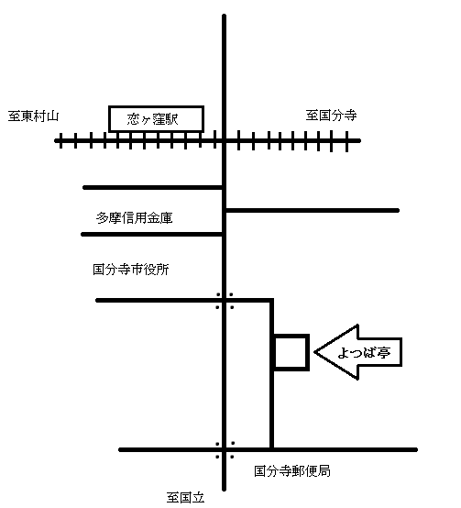
ご注文は
NPO法人グリーンハート『よつば亭』
☎０４２-３０４-０８００
＊電話番号はよく確かめて、おかけ間違いのないようご注意ください。
至東村山
至国分寺
恋ヶ窪駅

多摩信用金庫
国分寺市役所
よつば亭

